**Lab 1 – Hướng dẫn cài đặt GoormIDE**

Ở lab này, các bạn sẽ thực hiện cài đặt GoormIDE và thao tác với cơ sở dữ liệu thông qua GoormIDE , GoormIDE sẽ được sử dụng thông qua trình duyệt web.

Bước 1. Đăng ký tài khoản goorm bằng cách truy cập [**tại đây**](https://accounts.goorm.io/signup):

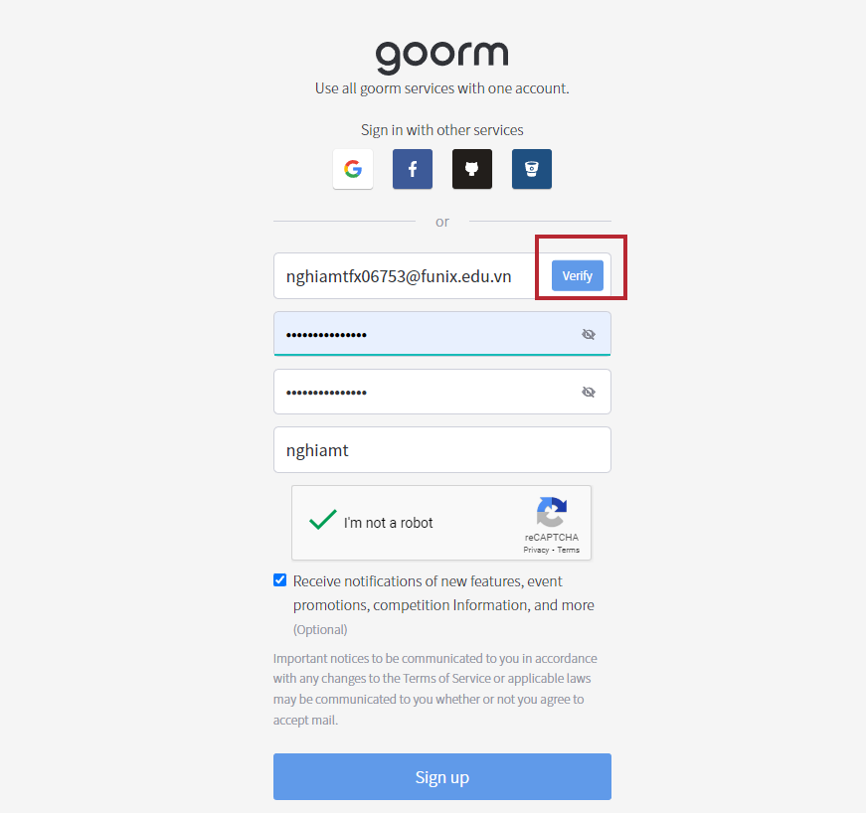

Sau khi điền đầy đủ thông tin, các bạn hãy nhớ chọn “Vertify” và truy cập vào email để xác nhận email là không phải giả mạo. Hình ảnh xác nhận tài khoản khi truy cập email:

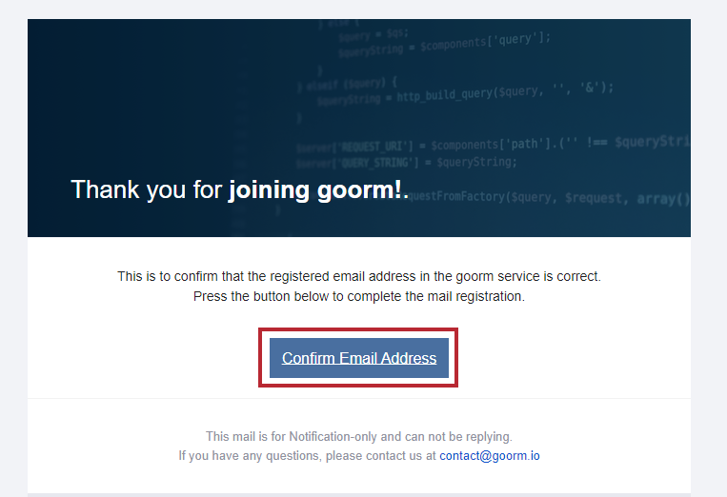

Sau khi khi chọn “Confirm Email Address” các bạn sẽ quay lại trang vừa điền thông tin để chọn Sign up:

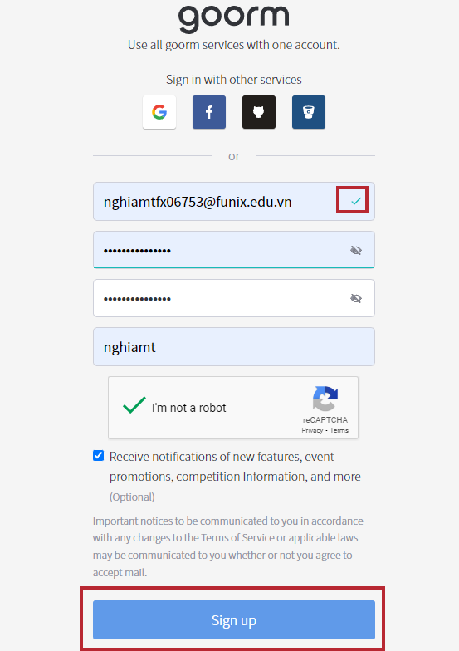

Như các bạn thấy email đã được xác thực

Bước 2: Sau khi đăng ký thành công các bạn hãy điền các thông tin như sau trong form hiển thị:

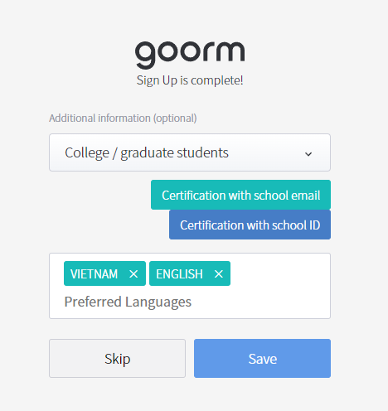

Các bạn sẽ chọn vào Certification with school email để xác thực tài khoản edu:

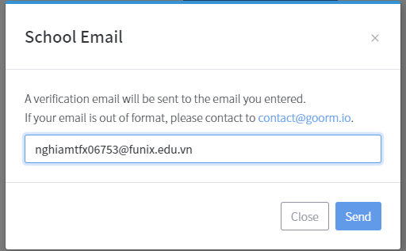

Các bạn sẽ truy cập vào email để xác thực tài khoản edu:

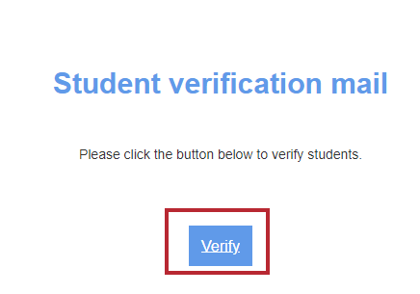

Việc điền thông tin ở trang thông tin là không bắt buộc:

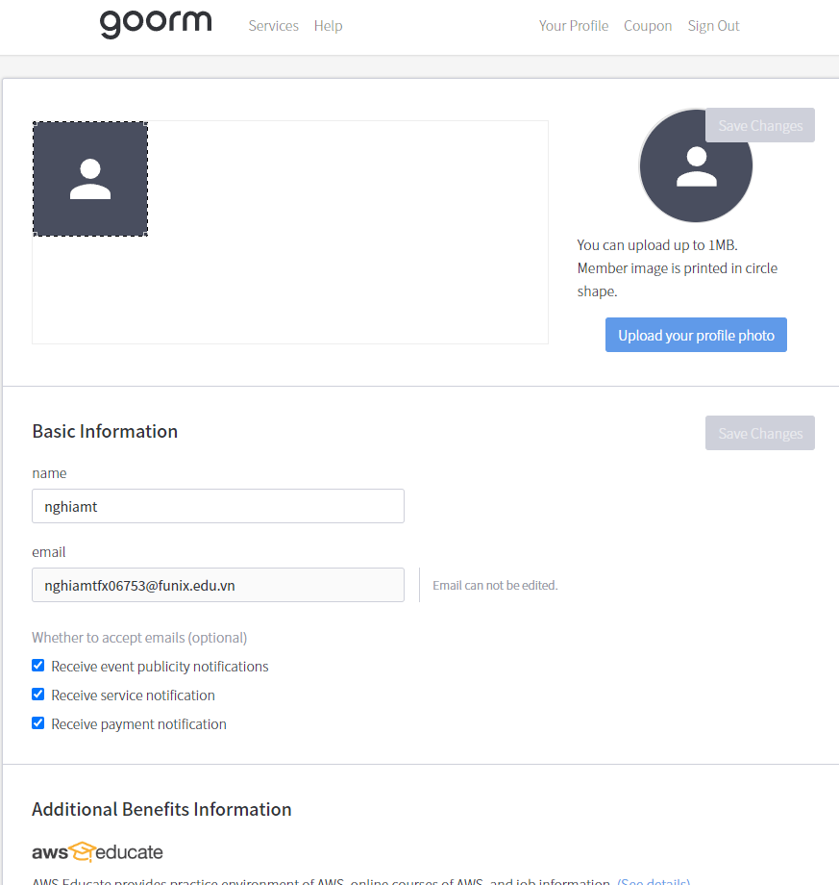

Sau đó các bạn sẽ quay lại trang vừa nhập thông tin để chọn save:

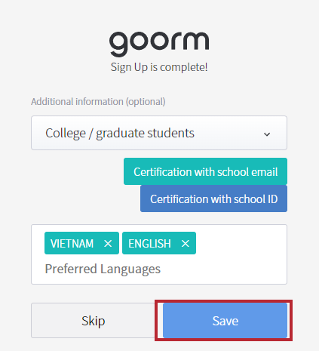

Bước 3: Truy cập vào trang goorm [**tại đây**](https://ide.goorm.io/my/dashboard), lúc này các bạn đã thấy tài khoản được tự động đăng nhập (nếu không tự động đăng nhập các bạn hãy tiến hành nhập tài khoản vừa đăng ký bên trên).

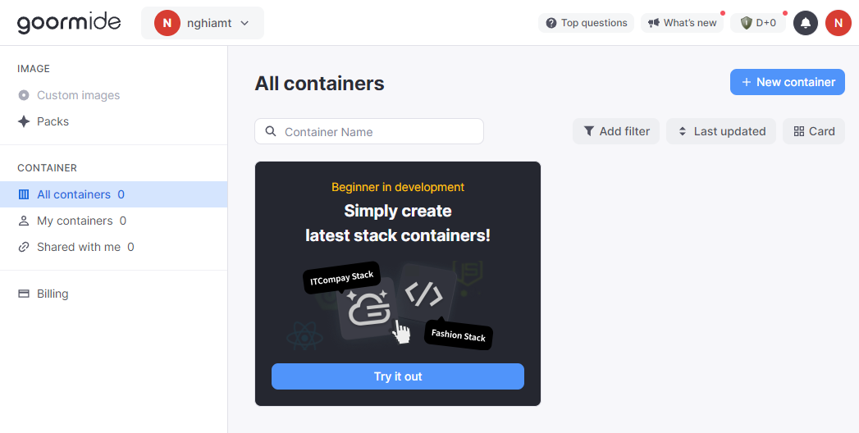

Bước 4: Chọn “New container”. Các bạn sẽ điền hoặc chọn những thông tin như sau:

* **Name**: mysql
* **Stack**: Node js
* **Additional module/package:**
  + Install MySQL
  + Enable mysql-ctl command
  + Customization for Udemy Course - The Ultimate MySQL Bootcamp: Go from SQL Beginner to Expert

Sau đó các bạn sẽ chọn Create

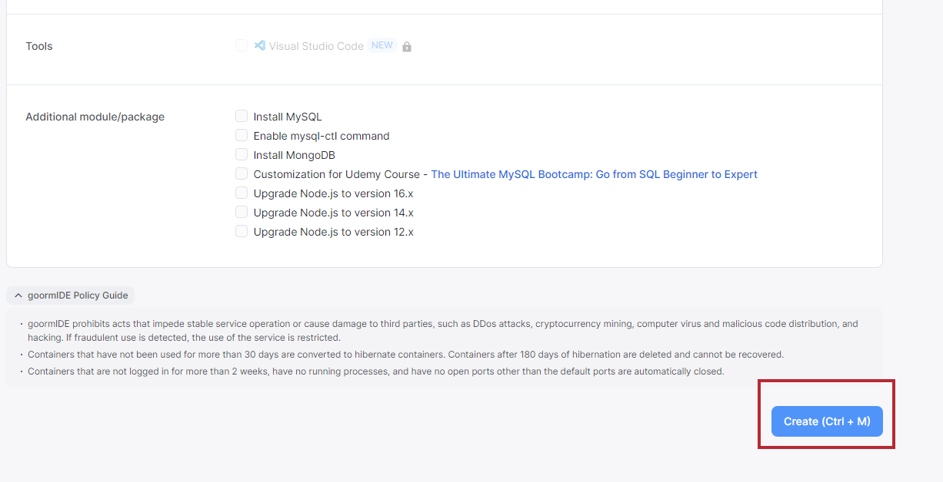

Bước 5: Chờ 30s đến 1 phút và các bạn sẽ chọn Run container:

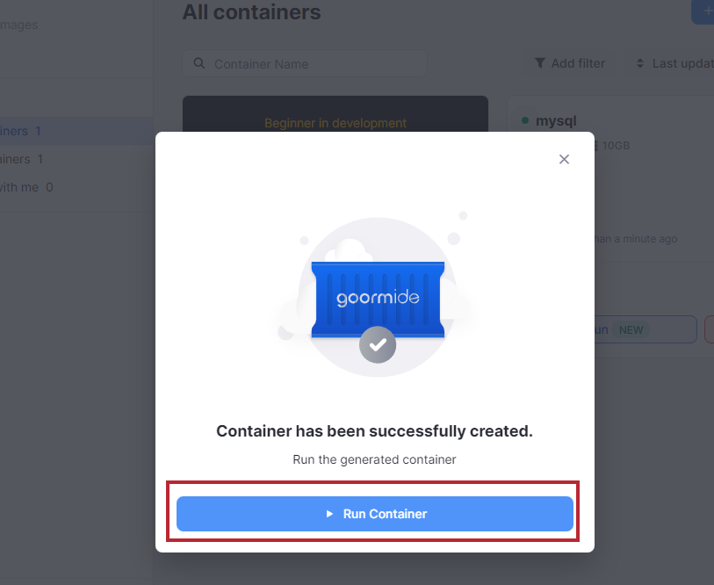

Hình ảnh của GoormIDE:

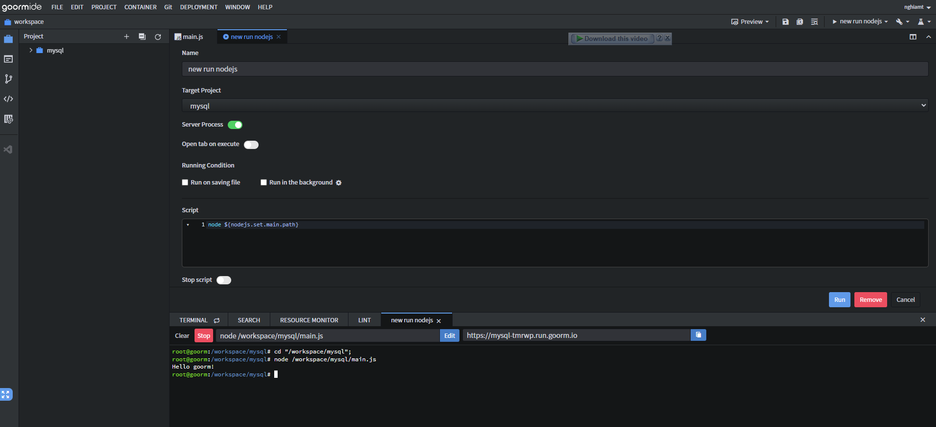

Nếu các bạn thoát trang web thì các bạn sẽ phải chạy lại container để có thể truy cập được vào GoormIDE.